Apache服务器搭建

下载yum install httpd

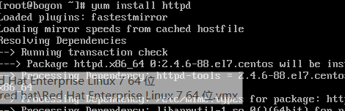

进入 /etc/www/html

apa3

创建网页 index.html

apa4

修改文件 index.html

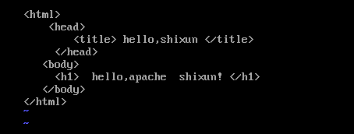

Windows网页中输入http://IP地址

就可以查看内容

